

操作系统原理实验报告

姓名： 汤汇川
学院： 计算机科学与技术学院
专业： 计算机卓越工程师
班级： 计卓1501班
学号： U201514902
指导老师： 张杰

分数
教师签名

年 月 日

目录
实验一 进程控制实验 1
1.1 实验目的 1
1.2 实验内容 1
1.3 实验设计 1
1.3.1 开发环境 1
1.3.2 实验设计 2
1.4 实验调试 5
附录 实验代码 7
实验二 线程同步与通信实验 10
2.1 实验目的 10
2.2 实验内容 10
2.3 实验设计 10
2.3.1 开发环境 10
2.3.2 实验设计 11
2.4 实验调试 14
附录 实验代码 15
实验三 共享内存与进程同步实验 19
3.1 实验目的 19
3.2 实验内容 19
3.3 实验设计 19
3.3.1 开发环境 19
3.3.2 实验设计 20
3.4 实验调试 25
附录 实验代码 26
实验四 Linux文件目录实验 34
4.1 实验目的 34
4.2 实验内容 34
4.3 实验设计 34
4.3.1 开发环境 34
4.3.2 实验设计 35
4.4 实验调试 43
附录 实验代码 47

实验一 进程控制实验

实验目的
1．加深对进程的理解，进一步认识并发执行的实质；
2．分析进程争用资源现象，学习解决进程互斥的方法；
3．掌握Linux进程基本控制；
4．掌握Linux系统中的软中断和管道通信。

1.2 实验内容
编写程序，演示多进程并发执行和进程软中断、管道通信。
（1）父进程使用系统调用pipe( )建立一个管道,然后使用系统调用fork()创建两个子进程，子进程1和子进程2；
（2）子进程1每隔1秒通过管道向子进程2发送数据:
I send you x times. (x初值为1，每次发送后做加一操作）
子进程2从管道读出信息，并显示在屏幕上。
（3）父进程用系统调用signal()捕捉来自键盘的中断信号（即按Ctrl+C键）；当捕捉到中断信号后，父进程用系统调用Kill()向两个子进程发出信号，子进程捕捉到信号后分别输出下列信息后终止：
Child Process l is Killed by Parent!
Child Process 2 is Killed by Parent!
（4）父进程等待两个子进程终止后，释放管道并输出如下的信息后终止
Parent Process is Killed!

1.3 实验设计

1.3.1 开发环境
本次实验是在Linux环境下开发，Linux环境信息如图1.1所示。

图1.1 Linux环境信息
代码编辑器为Sublime Text 3，代码编译器为gcc。

1.3.2 实验设计
首先主进程通过调用pipe（）函数创建管道，如图1.2所示，其中的pipefd为长度为2的int型数组，pipefd[0]只能用于读，pipefd[1]只能用于写。
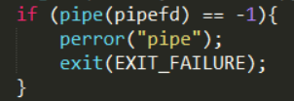
图1.2 主进程创建管道
创建管道成功后，再通过signal()函数设置软中断SIGINT，在收到SIGINT信号时执行killChild函数，如图1.3所示。
图1.3 主进程设置软中断SIGINT
killChild函数的功能是在接收到SIGINT信号时给两个子进程发送进程终止信号，让子进程结束当前的工作并退出，如图1.4所示。
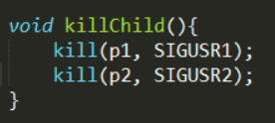
图1.4 主进程给子进程发送终止信号
设置好中断的响应后，创建两个子进程，首先创建第一个子进程p1，通过调用fork（）函数创建子进程，返回值如果为-1表示创建失败，返回值为0表示是子进程，不为0表示为父进程，在p1子进程中设置屏蔽信号和响应信号，并通过一个while循环不断发送消息，如图1.5所示。
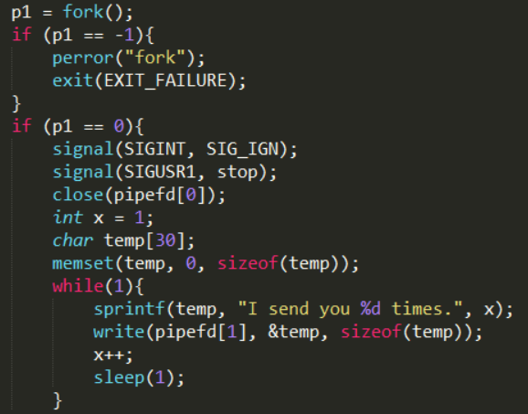
图1.5 子进程p1的创建与运转
stop函数是子进程在接收到父进程的中断信息SIGUSR1后执行的函数，函数的功能是输出退出消息后退出当前进程，如图1.6所示。
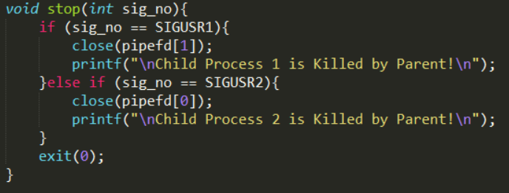
图1.6 通过stop函数退出当前进程
在父进程中继续创建子进程p2，按照与创建p1进程同样的创建方法创建，在while循环中不断地从管道中读取信息并输出到屏幕，如图1.7所示。
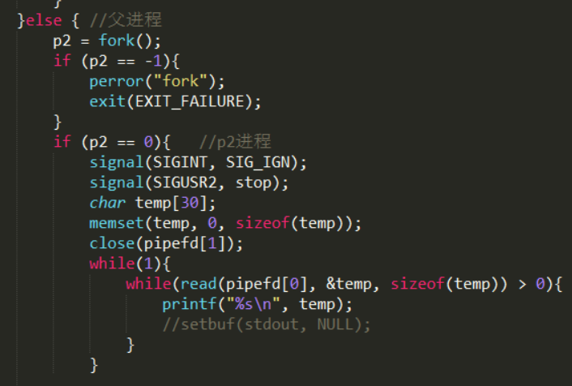
图1.7 子进程p2的创建与运转
子进程p2对于SIGUSR的响应函数与p1的响应函数相同。父进程在完成两个子进程的创建后，通过wait（）函数等待两个子进程的退出。因为要等待两个子进程都退出后才继续执行，所以需要wait（）两次，待子进程都退出后关闭管道，如图1.8所示。
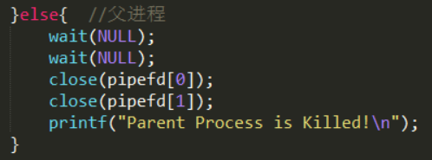
图1.8 父进程等待子进程的退出
整个进程控制实验的流程图如图1.9所示。
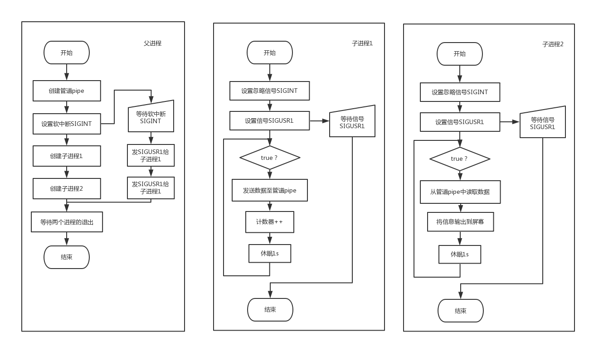
图1.9 进程控制流程图

1.4 实验调试
编辑makefile文件，如图1.10所示，其中CC表示编译器的类型，OUTPUT表示生成的可执行文件的名称，INPUT表示源文件的名称。
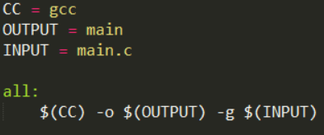
图1.10 makefile文件
编辑好makefile文件后，便可以在main.c文件的目录下通过Terminal输入make指令来对程序进行编译，编译过程如图1.11所示。
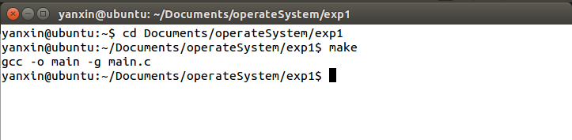
图1.11 实验一代码的编译
编译完成后，在main.c的同级目录下生成了名为main的可执行文件，在Terminal中执行main可执行文件，结果如图1.12所示。
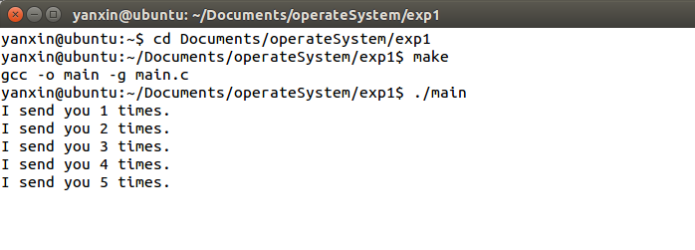
图1.12 运行结果
在程序运行过程中，按下Ctrl+C来停止程序的运行，如图1.13所示。
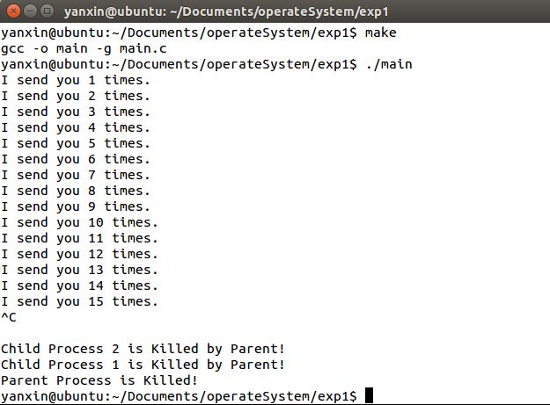
图1.13 终止程序的执行
在收到终止信号SIGINT后，主进程给两个子进程发送终止信号，使两个子进程终止，在两个子进程都终止后，父进程终止，符合实验要求、

附录 实验代码
(1)main.c
#include <stdio.h>
#include <unistd.h>
#include <string.h>
#include <fcntl.h>
#include <signal.h>
#include <stdlib.h>

pid_t p1, p2;
int pipefd[2]; //pipefd[0]只能用于读，pipefdp[1]只能用于写

void stop(int sig_no){
if (sig_no == SIGUSR1){
close(pipefd[1]);
printf("\nChild Process 1 is Killed by Parent!\n");
}else if (sig_no == SIGUSR2){
close(pipefd[0]);
printf("\nChild Process 2 is Killed by Parent!\n");
}
exit(0);
}

void killChild(){
kill(p1, SIGUSR1);
kill(p2, SIGUSR2);
}

int main(void){
signal(SIGINT, killChild);
if (pipe(pipefd) == -1){
perror("pipe");
exit(EXIT_FAILURE);
}
p1 = fork();
if (p1 == -1){
perror("fork");
exit(EXIT_FAILURE);
}
if (p1 == 0){
signal(SIGINT, SIG_IGN);
signal(SIGUSR1, stop);
close(pipefd[0]);
int x = 1;
char temp[30];
memset(temp, 0, sizeof(temp));
while(1){
sprintf(temp, "I send you %d times.", x);
write(pipefd[1], &temp, sizeof(temp));
x++;
sleep(1);
}
}else { //父进程
p2 = fork();
if (p2 == -1){
perror("fork");
exit(EXIT_FAILURE);
}
if (p2 == 0){ //p2进程
signal(SIGINT, SIG_IGN);
signal(SIGUSR2, stop);
char temp[30];
memset(temp, 0, sizeof(temp));
close(pipefd[1]);
while(1){
while(read(pipefd[0], &temp, sizeof(temp)) > 0){
printf("%s\n", temp);
//setbuf(stdout, NULL);
}
}

}else{ //父进程
wait(NULL);
wait(NULL);
close(pipefd[0]);
close(pipefd[1]);
printf("Parent Process is Killed!\n");
}
}
return 0;
}
(2)makefile
CC = gcc
OUTPUT = main
INPUT = main.c

all:
$(CC) -o $(OUTPUT) -g $(INPUT)

实验二 线程同步与通信实验

2.1 实验目的
1．掌握Linux下线程的概念；
2．了解Linux线程同步与通信的主要机制；
3．通过信号灯操作实现线程间的同步与互斥。

2.2 实验内容
通过Linux多线程与信号灯机制，设计并实现计算机线程与I/O线程共享缓冲区的同步与通信。
程序要求：两个线程，共享公共变量a，线程1负责计算（1到100的累加，每次加一个数），线程2负责打印（输出累加的中间结果）。

2.3 实验设计

2.3.1 开发环境
本次实验是在Linux环境下开发，Linux环境信息如图2.1所示。
图2.1 Linux环境信息
代码编辑器为Sublime Text 3，代码编译器为gcc。

2.3.2 实验设计
首先在main函数中通过semget（）函数创建一个新的信号量集，该函数的原型为：
int semget（key_t key, int nsems, int semflg）
如果创建信号量集成功，则返回该信号量集对应的IPC标识符，如果创建失败，则返回-1。其中的key是创建信号量集的一个整型参数，不同的key用来创建不同的信号量集；nsems表示该信号量集中的信号灯的个数，semflg表示创建的方式。如图2.2所示，创建一个包含两个信号灯的新信号量集。
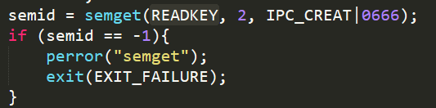
图2.2 创建新的信号量集
创建的信号量有两个，分别为0号信号量和1号信号量，0号信号量用来允许进行写操作，1号信号灯用来允许进行读操作，在最开始的情况下，只允许写，不允许读。通过semctl（）函数首先为两个信号量赋初值，如图2.3所示。
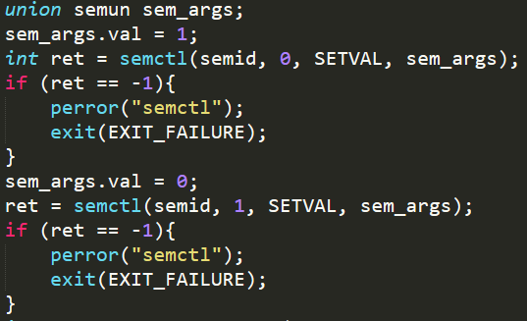
图2.3 信号量赋初值
其中semctl（）函数的第一个参数是操作的信号量集的IPC标识符，第二个参数是要操作的信号量的下标，第三个参数是操作方式（SETVAL表示设置信号量的值），第四个参数是操作数据，如存储给该信号赋值的数据等，是通过一个union结构的变量semum传入，该结构的组成如图2.4所示。
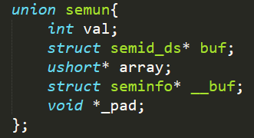
图2.4 semum结构示意图
在信号量集创建完成后，通过pthread_create（）函数创建新的线程，如图2.5所示。
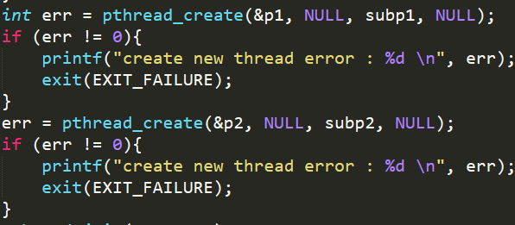
图2.5 两个子线程的创建
其中pthread_create（）函数的第一个参数是一个pthread_t类型的变量，第三个参数是一个函数执行，即创建的线程执行的函数。子线程1负责计算数据，对应执行的函数为subp1，在计算之前首先要占用一个写的信号量，在计算完成后释放一个读的信号量，如图2.6所示。
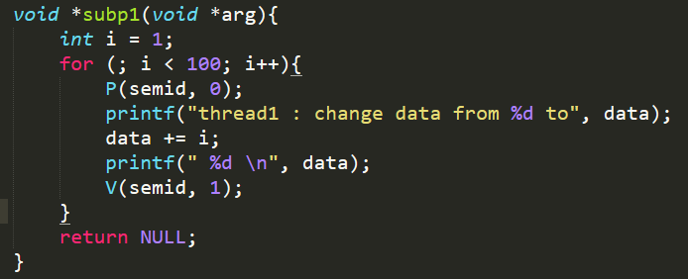
图2.6 子线程1的计算操作
子线程2负责打印数据，对应的执行函数为subp2，在打印数据之前要先占用一个读的信号量，在计算完成后释放一个写的信号量，如图2.7所示。
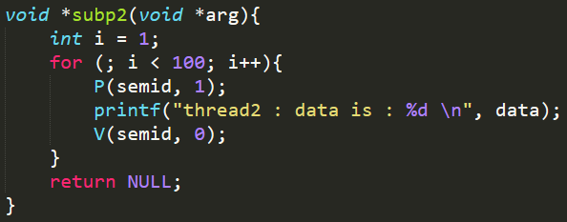
图2.7 子线程2的打印操作
在main函数中，创建完两个子线程后，通过pthread_join函数等待两个子线程的退出，如图2.8所示。
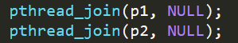
图2.8 主线程等待子线程的退出
在两个子线程都退出后，主线程删除创建的信号量集，如图2.9所示。
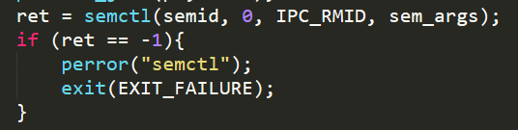
图2.9 信号量集的删除
信号量的P、V操作如图2.10所示。
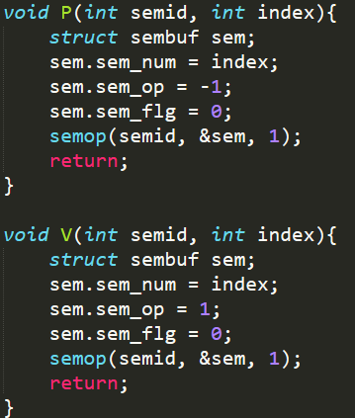
图2.10 信号量的P、V操作

2.4 实验调试
编辑makefile文件，如图2.11所示，其中CC表示编译器的类型，OUTPUT表示生成的可执行文件的名称，INPUT表示源文件的名称，SOUCE表示依赖库的名称。
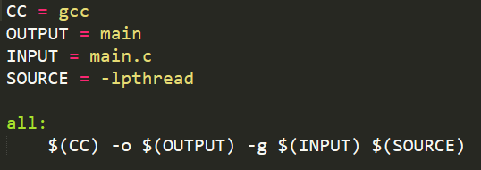
图2.11 makefile文件
编辑好makefile文件后，便可以在main.c文件的目录下通过Terminal输入make指令来对程序进行编译，编译过程如图2.12所示。
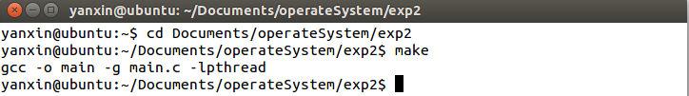
图2.12 main.c的编译
在生成可执行文件main后，通过Terminal直接运行main可执行文件，如图2.13所示。
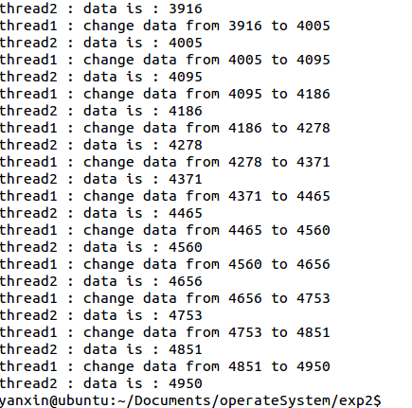
图2.13 可执行文件的执行

附录 实验代码
(1)main.c
#include <pthread.h>
#include <stdio.h>
#include <sys/types.h>
#include <sys/ipc.h>
#include <sys/sem.h>
#include <stdlib.h>
#include <string.h>
#include <unistd.h>
#include <errno.h>
#include <ctype.h>

#define READKEY 6667

void P(int semid, int index);
void V(int semid, int index);
void *subp1(void *arg);
void *subp2(void *arg);
pthread_t p1, p2;
int semid;
int data;

union semun{
int val;
struct semid_ds* buf;
ushort* array;
struct seminfo* __buf;
void *_pad;
};

int main(){
data = 0;
semid = semget(READKEY, 2, IPC_CREAT|0666);
if (semid == -1){
perror("semget");
exit(EXIT_FAILURE);
}
union semun sem_args;
sem_args.val = 1;
int ret = semctl(semid, 0, SETVAL, sem_args);
if (ret == -1){
perror("semctl");
exit(EXIT_FAILURE);
}
sem_args.val = 0;
ret = semctl(semid, 1, SETVAL, sem_args);
if (ret == -1){
perror("semctl");
exit(EXIT_FAILURE);
}
int err = pthread_create(&p1, NULL, subp1, NULL);
if (err != 0){
printf("create new thread error : %d \n", err);
exit(EXIT_FAILURE);
}
err = pthread_create(&p2, NULL, subp2, NULL);
if (err != 0){
printf("create new thread error : %d \n", err);
exit(EXIT_FAILURE);
}
pthread_join(p1, NULL);
pthread_join(p2, NULL);
ret = semctl(semid, 0, IPC_RMID, sem_args);
if (ret == -1){
perror("semctl");
exit(EXIT_FAILURE);
}
}

void *subp1(void *arg){
int i = 1;
for (; i < 100; i++){
P(semid, 0);
printf("thread1 : change data from %d to", data);
data += i;
printf(" %d \n", data);
V(semid, 1);
}
return NULL;
}

void *subp2(void *arg){
int i = 1;
for (; i < 100; i++){
P(semid, 1);
printf("thread2 : data is : %d \n", data);
V(semid, 0);
}
return NULL;
}

void P(int semid, int index){
struct sembuf sem;
sem.sem_num = index;
sem.sem_op = -1;
sem.sem_flg = 0;
semop(semid, &sem, 1);
return;
}

void V(int semid, int index){
struct sembuf sem;
sem.sem_num = index;
sem.sem_op = 1;
sem.sem_flg = 0;
semop(semid, &sem, 1);
return;
}
(2)makefile
CC = gcc
OUTPUT = main
INPUT = main.c
SOURCE = -lpthread

all:
$(CC) -o $(OUTPUT) -g $(INPUT) $(SOURCE)

实验三 共享内存与进程同步实验

3.1 实验目的
1．掌握Linux下共享内存的概念与使用方法；
2．掌握环形缓冲的结构与使用方法；
3．掌握Linux下进程同步与通信的主要机制。

3.2 实验内容
利用多个共享内存（有限空间）构成的环形缓冲，将源文件复制到目标文件，时间两个进程的誊抄。

3.3 实验设计

3.3.1 开发环境
本次实验是在Linux环境下开发，Linux环境信息如图3.1所示。
图3.1 Linux环境信息
代码编辑器为Sublime Text 3，代码编译器为gcc。

3.3.2 实验设计
首先定义缓冲区结构，缓冲区的结构包括一块用来存储数据的数组val，以及一个表示缓冲区中数据大小的整型变量num，缓冲区结构的定义如图3.2所示。
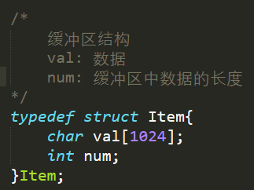
图3.2 缓冲区结构
因为要实现一个环形的缓冲区，所以在实际的缓冲区中，应该分配多个上述的缓冲区结构大小的内存空间，如图3.3定义了一个SIZE来表示缓冲区中缓冲结构的数量。
图3.3 定义缓冲区个数
首先先通过shmget（）函数向操作系统申请一块内存，大小为SIZE个缓冲区结构的大小：SIZE*sizeof（Item），创建共享内存组的操作如图3.4所示。
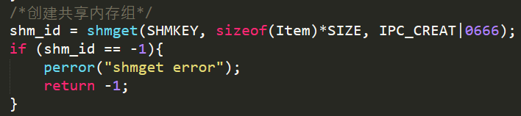
图3.4 创建共享内存组
按照实验二创建信号量以及信号量赋初值的方法创建一个大小为3的信号量集，如图3.5所示。
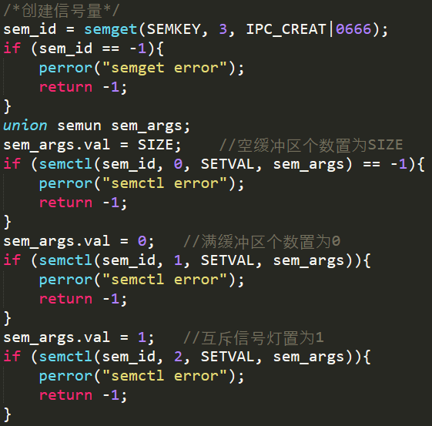
图3.5 创建信号量集
其中，0号信号量表示空缓冲区个数，初值为SIZE；1号信号量表示满缓冲区个数，初值为0；2号信号量为互斥信号量，避免二者同时进行，初值为1。接着按照实验一操作步骤，创建两个子进程并等待两个子进程退出，在退出之后删除信号量集合共享内存组，实现操作如图3.6所示。
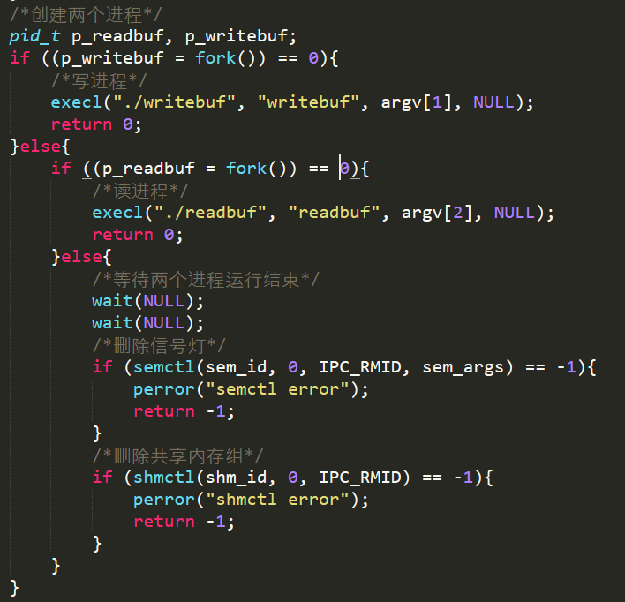
图3.6 创建两个子进程并等待进程退出
在两个子进程中，通过execl（）函数来执行其他程序代替此进程。在写入缓冲区的程序中，首先调用fopen（）函数以只读方式打开文件，并将返回值赋给文件指针f_in，如图3.7所示。
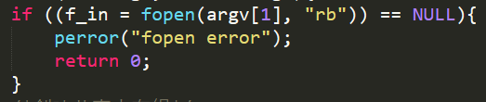
图3.7 以只读方式打开文件
在打开文件后，要以与主函数创建共享内存组和创建信号量集同样的参数去创建共享内存组和信号量集，因为二者在主函数中已经被创建，所以在此处的创建其实是引用两块已经创建的结构，如图3.8所示。
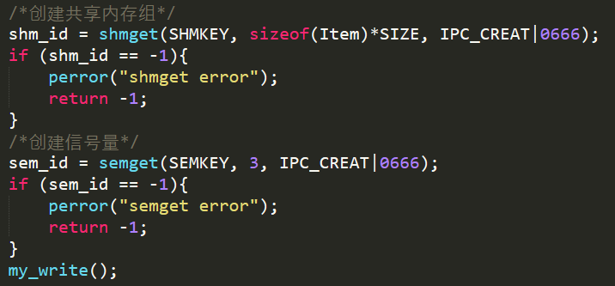
图3.8 创建共享内存组合信号量集
在创建完成后，进入写入缓冲区函数。首先通过shmat（）函数把共享内存区对象映射到调用进程的地址空间，如图3.9所示。
图3.9 把共享内存区对象映射到调用进程的地址空间
在文件没有完全写完之前进行读文件并写入缓冲区的操作。首先先占用一个空的缓冲区（即0号信号量），接着占用缓冲区使用权（即2号信号量），在两者都占用完成后，通过fread（）函数从文件中读取与缓冲区中存储数据的空间大小相同的数据写入缓冲区块中，并将写入的数据的长度存到内存区块中的num变量中。再把缓冲区队列的下标后移，其中 in = (in + 1) % SIZE 可以使得在缓冲区数组内部循环移动。在完成写入缓冲区后，释放缓冲区的使用权（即2号信号量），再释放一个满的缓冲区（即1号信号量）。如果此次写入缓冲区的数据长度比SIZE小，说明文件已经读取完成，此时退出while循环。具体的实现如图3.10所示。
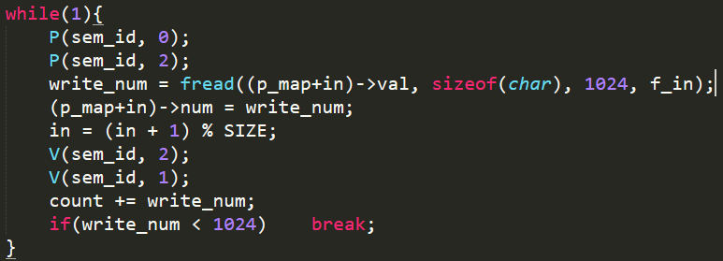
图3.10 写入缓冲区操作
在写入缓冲区结束后，调用shmdt（）函数断开共享内存连接并调用fclose（）关闭文件指针，如图3.11所示。
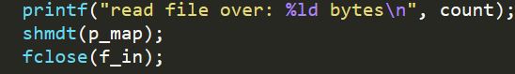
图3.11 断开共享内存连接与关闭文件指针
在读共享缓冲区函数中，首先以写方式打开要写入的文件，如图3.12所示。
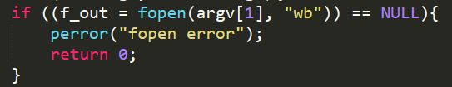
图3.12 以写方式打开输出文件
在打开文件成功后，按照图3.8同样的方式创建共享内存组及信号量集，在创建完成后进入读共享内存组函数中。在该函数中，首先也是调用shmat（）函数把共享缓冲区对象映射到调用进程的地址空间，然后再进入读共享缓冲区的循环中。首先先占用一个满的缓冲区（即1号信号量），再占用衣蛾缓冲区使用权（即2号信号量），再把缓冲区中的数据写入到文件中，执行完写文件操作后，释放缓冲区使用权（即2号信号量），并释放一个空的缓冲区（即0号信号量）。如果此次写入文件的数据大小小于SIZE，表示写入文件完成，退出读缓冲区的while循环。然后调用shmdt（）函数断开共享内存连接并调用fclose（）关闭文件指针，如图3.13所示。
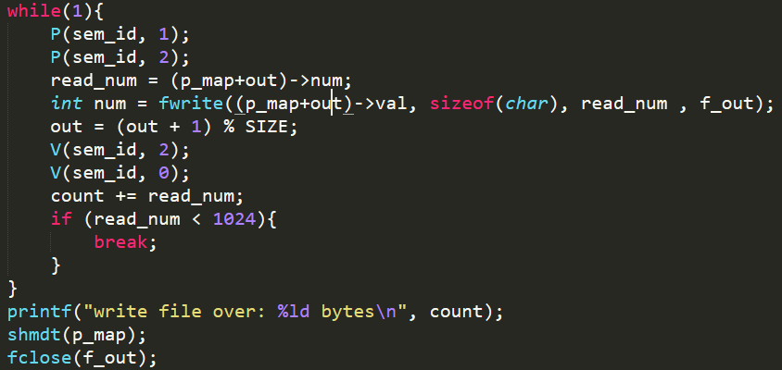
图3.13 读取缓冲区操作

3.4 实验调试
编辑makefile文件，如图3.14所示，其中CC表示编译器的类型，OUTPUT表示生成的最终的可执行文件的名称，INPUT表示源文件的名称，OUTPUT1表示读缓冲区的可执行文件的名称，INPUT1表示读缓冲区的源文件名称，OUTPUT2表示写缓冲区的可执行文件名称，INTPUT2表示写缓冲区的源文件名称。
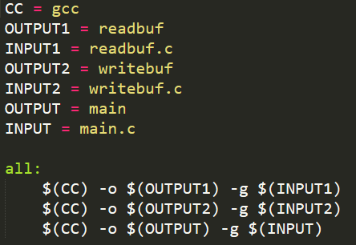
图3.14 makefile文件
编辑好makefile文件后，便可以在main.c文件的目录下通过Terminal输入make指令来对程序进行编译，编译过程如图3.14所示。
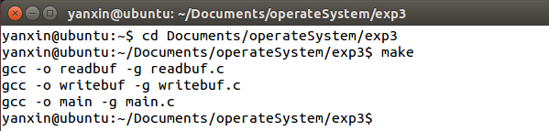
图3.14 三个源文件的编译
在生成可执行文件main后，通过Terminal直接运行main可执行文件，并输入参数要复制的文件名称和复制后的文件名称，如图3.15所示。
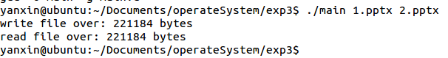
图3.15 程序执行结果图
使用ls命令查看文件可以得到如图3.16所示结果，可见两个文件大小一致。
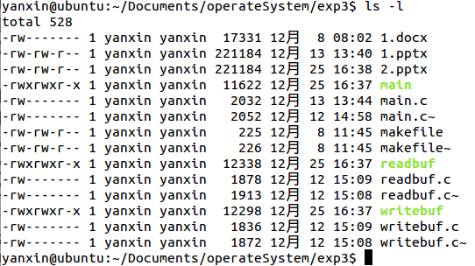
图3.16 ls命令查看文件属性

附录 实验代码
（1）main.c：
#include <sys/types.h>
#include <sys/shm.h>
#include <sys/ipc.h>
#include <sys/sem.h>
#include <unistd.h>
#include <stdio.h>
#include <error.h>

#define SHMKEY 100
#define SEMKEY 6667
#define SIZE 10 //缓冲区个数

/*
缓冲区结构
val: 数据
num: 缓冲区中数据的长度
*/
typedef struct Item{
char val[1024];
int num;
}Item;

union semun{
int val;
struct semid_ds* buf;
ushort* array;
struct seminfo* __buf;
void *_pad;
};

void P(int semid, int index);
void V(int semid, int index);

int sem_id = 0;
int shm_id = 0;
int out = 0, in = 0;

int main(int argc, char** argv){
if (argc < 3){
printf("请输入源目标文件， 目的目标文件，并以空格隔开\n");
return 0;
}
/*创建共享内存组*/
shm_id = shmget(SHMKEY, sizeof(Item)*SIZE, IPC_CREAT|0666);
if (shm_id == -1){
perror("shmget error");
return -1;
}
/*创建信号量*/
sem_id = semget(SEMKEY, 3, IPC_CREAT|0666);
if (sem_id == -1){
perror("semget error");
return -1;
}
union semun sem_args;
sem_args.val = SIZE; //空缓冲区个数置为SIZE
if (semctl(sem_id, 0, SETVAL, sem_args) == -1){
perror("semctl error");
return -1;
}
sem_args.val = 0; //满缓冲区个数置为0
if (semctl(sem_id, 1, SETVAL, sem_args) == -1){
perror("semctl error");
return -1;
}
sem_args.val = 1; //互斥信号灯置为1
if (semctl(sem_id, 2, SETVAL, sem_args) == -1){
perror("semctl error");
return -1;
}
/*创建两个进程*/
pid_t p_readbuf, p_writebuf;
if ((p_writebuf = fork()) == 0){
/*写进程*/
execl("./writebuf", "writebuf", argv[1], NULL);
return 0;
}else{
if ((p_readbuf = fork()) == 0){
/*读进程*/
execl("./readbuf", "readbuf", argv[2], NULL);
return 0;
}else{
/*等待两个进程运行结束*/
wait(NULL);
wait(NULL);
/*删除信号灯*/
if (semctl(sem_id, 0, IPC_RMID, sem_args) == -1){
perror("semctl error");
return -1;
}
/*删除共享内存组*/
if (shmctl(shm_id, 0, IPC_RMID) == -1){
perror("shmctl error");
return -1;
}
}
}
return 0;
}
（2）writebuf.c
#include <sys/types.h>
#include <sys/shm.h>
#include <sys/ipc.h>
#include <sys/sem.h>
#include <stdio.h>
#include <error.h>

#define SHMKEY 100
#define SEMKEY 6667
#define SIZE 10 //缓冲区个数

/*
缓冲区结构
val: 数据
num: 数据个数
*/
typedef struct Item{
char val[1024];
int num;
}Item;

union semun{
int val;
struct semid_ds* buf;
ushort* array;
struct seminfo* __buf;
void *_pad;
};

void P(int semid, int index);
void V(int semid, int index);
void my_write();

int sem_id = 0;
int shm_id = 0;
int out = 0, in = 0;
FILE *f_in = NULL;

int main(int argc, char** argv){
if ((f_in = fopen(argv[1], "rb")) == NULL){
perror("fopen error");
return 0;
}
/*创建共享内存组*/
shm_id = shmget(SHMKEY, sizeof(Item)*SIZE, IPC_CREAT|0666);
if (shm_id == -1){
perror("shmget error");
return -1;
}
/*创建信号量*/
sem_id = semget(SEMKEY, 3, IPC_CREAT|0666);
if (sem_id == -1){
perror("semget error");
return -1;
}
my_write();
}

void P(int semid, int index){
struct sembuf sem;
sem.sem_num = index;
sem.sem_op = -1;
sem.sem_flg = 0;
semop(semid, &sem, 1);
return;
}

void V(int semid, int index){
struct sembuf sem;
sem.sem_num = index;
sem.sem_op = 1;
sem.sem_flg = 0;
semop(semid, &sem, 1);
return;
}

void my_write(){
int write_num;
Item *p_map = (Item *)shmat(shm_id, NULL, 0);
long count = 0;
while(1){
P(sem_id, 0);
P(sem_id, 2);
write_num = fread((p_map+in)->val, sizeof(char), 1024, f_in);
(p_map+in)->num = write_num;
in = (in + 1) % SIZE;
V(sem_id, 2);
V(sem_id, 1);
count += write_num;
if(write_num < 1024) break;
}
printf("read file over: %ld bytes\n", count);
shmdt(p_map);
fclose(f_in);
}
(3)readbuf.c
#include <sys/types.h>
#include <sys/shm.h>
#include <sys/ipc.h>
#include <sys/sem.h>
#include <stdio.h>
#include <error.h>

#define SHMKEY 100
#define SEMKEY 6667
#define SIZE 10 //缓冲区个数

/*
缓冲区结构
val: 数据
num: 数据个数
*/
typedef struct Item{
char val[1024];
int num;
}Item;

union semun{
int val;
struct semid_ds* buf;
ushort* array;
struct seminfo* __buf;
void *_pad;
};

void P(int semid, int index);
void V(int semid, int index);
void my_read();

int sem_id = 0;
int shm_id = 0;
int out = 0, in = 0;
FILE *f_out = NULL;

int main(int argc, char** argv){
if ((f_out = fopen(argv[1], "wb")) == NULL){
perror("fopen error");
return 0;
}
/*创建共享内存组*/
shm_id = shmget(SHMKEY, sizeof(Item)*SIZE, IPC_CREAT|0666);
if (shm_id == -1){
perror("shmget error");
return -1;
}
/*创建信号量*/
sem_id = semget(SEMKEY, 3, IPC_CREAT|0666);
if (sem_id == -1){
perror("semget error");
return -1;
}
my_read();
}

void P(int semid, int index){
struct sembuf sem;
sem.sem_num = index;
sem.sem_op = -1;
sem.sem_flg = 0;
semop(semid, &sem, 1);
return;
}

void V(int semid, int index){
struct sembuf sem;
sem.sem_num = index;
sem.sem_op = 1;
sem.sem_flg = 0;
semop(semid, &sem, 1);
return;
}

void my_read(){
//char temp[1024];
int read_num = 0;
Item *p_map = (Item *)shmat(shm_id, NULL, 0);
long count = 0;
while(1){
P(sem_id, 1);
P(sem_id, 2);
read_num = (p_map+out)->num;
int num = fwrite((p_map+out)->val, sizeof(char), read_num , f_out);
out = (out + 1) % SIZE;
V(sem_id, 2);
V(sem_id, 0);
count += read_num;
if (read_num < 1024){
break;
}
}
printf("write file over: %ld bytes\n", count);
shmdt(p_map);
fclose(f_out);
}
(4)makefile
CC = gcc
OUTPUT1 = readbuf
INPUT1 = readbuf.c
OUTPUT2 = writebuf
INPUT2 = writebuf.c
OUTPUT = main
INPUT = main.c

all:
$(CC) -o $(OUTPUT1) -g $(INPUT1)
$(CC) -o $(OUTPUT2) -g $(INPUT2)
$(CC) -o $(OUTPUT) -g $(INPUT)

实验四 Linux文件目录实验

4.1 实验目的
1．了解Linux文件系统与目录操作；
2．了解Linux文件系统目录结构；
3．掌握文件和目录的程序设计方法。

4.2 实验内容
编程实现目录查询功能：
·功能类似 ls –lR；
·查询指定目录下的文件及子目录信息；显示文件的类型、大小、时间等信息；
·递归显示子目录中的所有文件信息。

4.3 实验设计

4.3.1 开发环境
本次实验是在Linux环境下开发，Linux环境信息如图4.1所示。
图4.1 Linux环境信息
代码编辑器为Sublime Text 3，代码编译器为gcc。

4.3.2 实验设计
在main函数中，首先对输入参数进行解析，如果没有输入输出格式参数“-l”、“-R”等，默认设置为“-l”，如果参数过多，提示用户参数太多，如果有三个参数，默认第三个参数为要输出的文件路径，如图4.2所示。
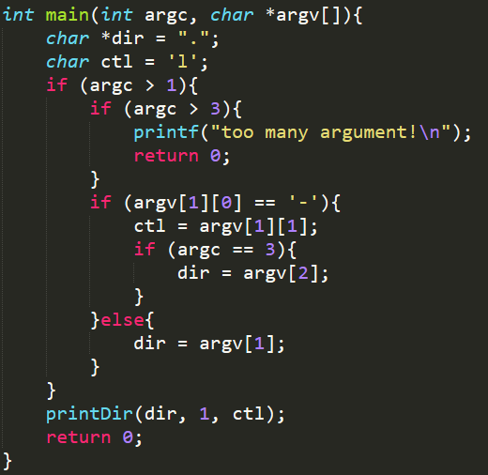
图3.2 输入参数的分析
在printDir（）函数中，首先通过opendir（）函数打开目录，返回值会一个DIR类型的指针，如图4.3所示。
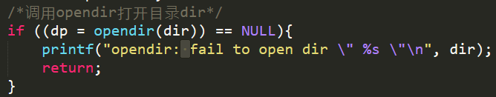
图4.3 调用函数打开目录
通过调用chdir（）函数将dir设置为当前目录，如图4.4所示。
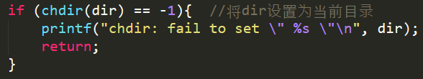
图4.4 将打开的目录设置为当前目录
如果是递归遍历某一个目录下的所有文件和文件夹，首先要输出文件的路径，通过getcwd（）函数可以获取当前路径的名称，如图4.5所示。
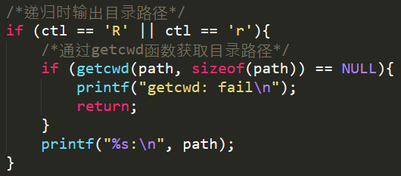
图4.5 满足条件时输出路径名
在输出完路径名后，首先先对当前文件夹进行第一次遍历，计算当前文件夹中所有文件及文件夹占用的内存大小，并对各个文件的信息进行统计，以便在输出文件信息时保持格式一致。
图4.6 调用获取目录信息函数
通过readdir（）函数读取对应文件夹中的文件信息，返回值为struct dirent类型的指针，该目录的结构如图4.7所示。
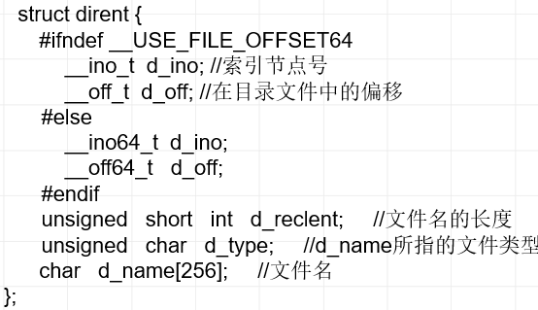
图4.7 dirent结构示意图
通过lstat（）函数将某一文件名对应的文件的文件信息存储到一个struct stat结构的变量中，结构如图4.8所示。
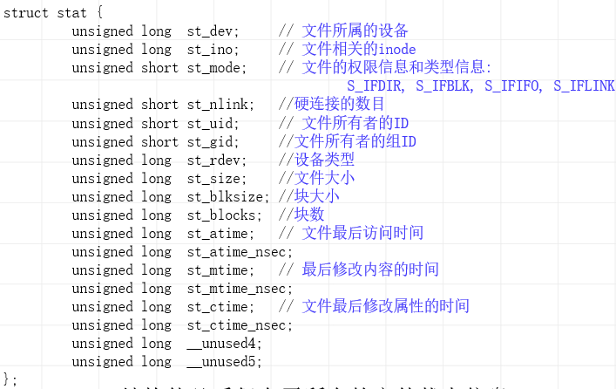
图4.8 stat结构示意图
跳过两种目录项“.”和“..”，如图4.9所示。
图4.9 跳过两个目录项
通过结构stat中的内容获取文件的各种信息，因为每个文件的信息不同，要使得最后输出的信息的格式一致，所有的信息输出时所占用的长度应该为该信息在对应目录下所有信息最长的长度，所以定义一个结构parameter来存储各种信息的长度信息，如图4.10所示。
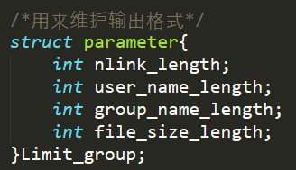
图4.10 用来维护输出信息格式的结构
利用getpwuid（）函数和getgrgid（）函数将st_uid和st_gid转换成对应的用户与用户组的名字字符串，如图4.11所示。
图4.11 通过st_uid和st_gid获取名称
在获取文件信息的同时更新输出格式信息，如图4.12所示。
图4.12 更新输出格式信息
在计算当前文件夹下所有文件占用的内存大小，不能直接将所有文件的大小直接相加，而是要按照每一个文件占用的内存块的个数乘以内存块的大小之和来计算，如图4.13所示。
图4.13 计算当前目录下所有文件占用的内存
使用log（）函数将硬链接个数和文件大小转换成占用的字符位数，如图4.14所示。
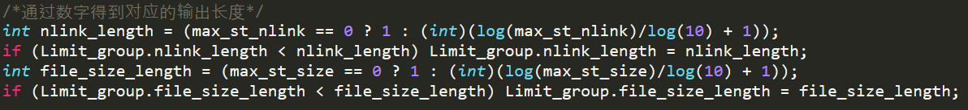
图4.14 将数字转换成占用的字符数
在计算完后，输出当前目录下所有文件占用的内存大小，要注意，输出时的单位是KB，如图4.15所示。
图4.15 输出所有文件占用的内存大小
在完成上述工作后，将目录流的读取位置移动到开头处，如图4.16所示。
图4.16 设置目录流的读取位置
在输出完当前目录中所有文件及文件夹的大小之和后，进行第二次遍历，输出所有的文件及文件夹的大小，如果不是输出详细信息，则只要输出文件名，如果要输出详细信息，则还要要输出文件的操作权限、文件大小、硬链接个数、所述的用户与用户组、最后修改时间等，这些是根据输出格式来进行判断的，第二次循环的过程如图4.17所示。
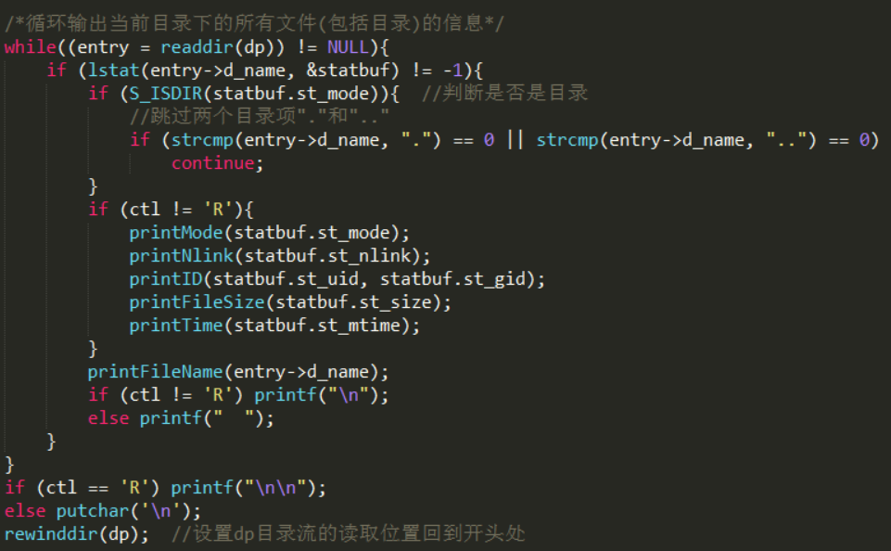
图4.17 遍历输出当前目录下所有文件夹及文件的信息
其中，printMode（）函数是用来输出文件的权限信息和类型信息，首先先判断文件类型，将st_mode与文件类型屏蔽字S_IFMT（0170000）进行与操作，根据得到的结果来判断文件类型，文件类型与结果的对应关系如图4.18所示。
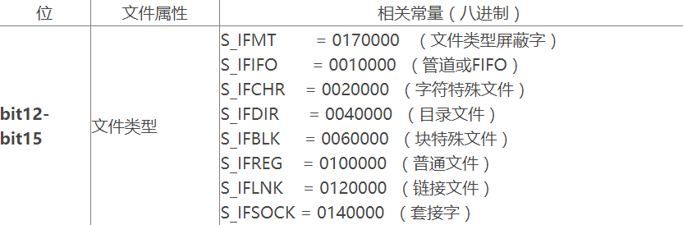
图4.18 文件类型与计算结果对应关系
通过对计算后的结果进行witch，可以得到输出不同的文件类型对应的字符，如图4.19所示。
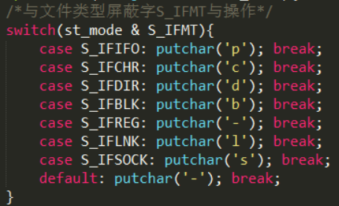
图4.19 根据计算结果输出不同的字符
在输出文件类型后，根据数据的低九位来获取文件的访问权限，低九位的数据与对应的访问权限的对应关系如图4.20所示。
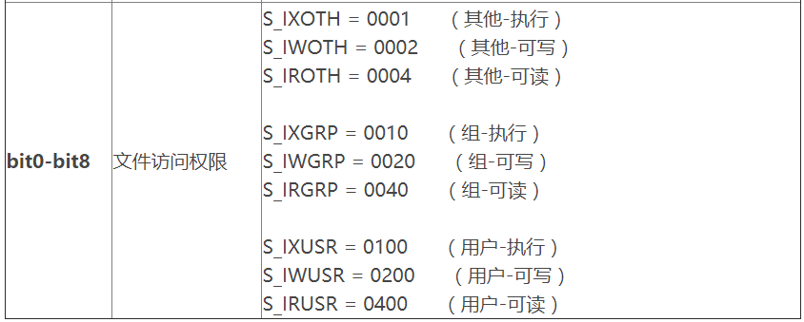
图4.20 低九位数据与访问权限对应关系
根据上述的对应关系，逐一对访问权限进行判断，如图4.21所示。
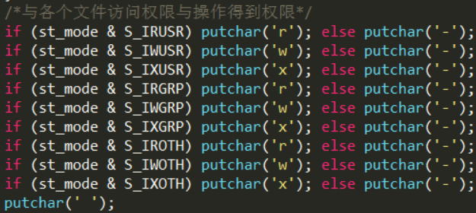
图4.21 获取文件的访问权限
printLink（）函数用来输出文件的硬链接个数，因为不同的文件的硬链接数不同，可能会导致输出时候层次不齐，所以在第一次遍历的过程中将当前目录下硬链接数最长的长度存储到parameter结构中的nLink_length中，在输出时通过限定输出占用字宽来保证输出格式的正确，如图4.22所示。
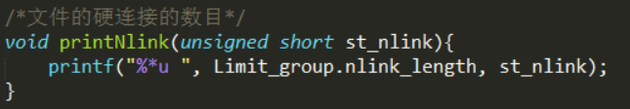
图4.22 输出文件的硬链接个数
printID（）函数用来输出文件所属的用户名和用户组名，同样因为不同文件所属的用户和用户组的名称长度不同，所以加上parameter中的user_name_length和group_name_length来限制输出占用的字宽，如图4.23所示。
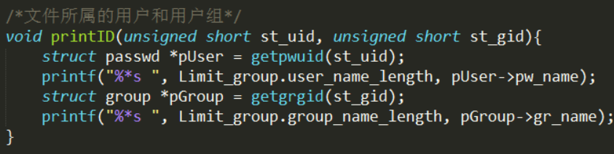
图4.23 输出文件所属的用户和用户组
printFileSize用来输出文件的大小，同样因为不同的文件的大小占用的字宽不同，所以加上parameter中的file_size_length来限制输出占用的字宽，如图4.24所示。
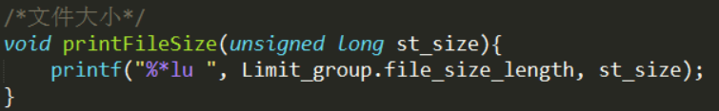
图4.24 输出文件大小
printTime用来输出文件最后被修改的时间，通过调用localtime（）函数将long型的数据转换成一个struct tm类型的指针，该类型的结构如图4.25所示。
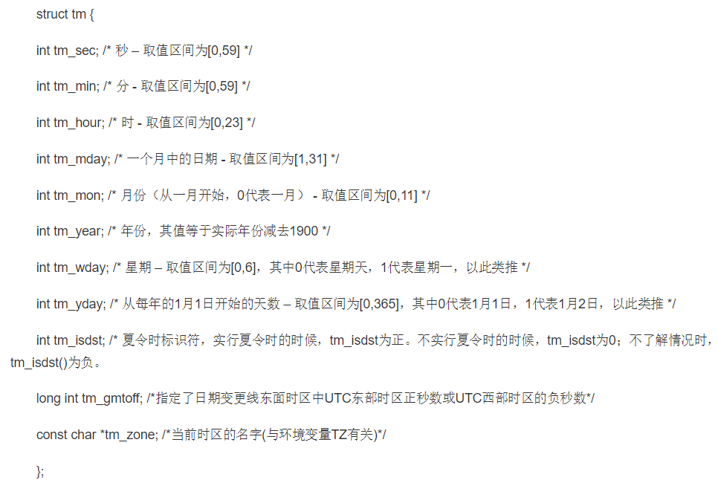
图4.25 转换时间格式
然后选择该结构中需要的数据输出即可，如图4.26所示。
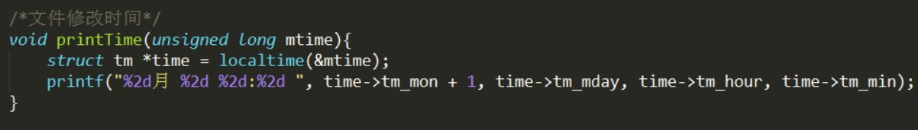
图4.26 输出文件最后被修改时间
printFileName（）函数输出文件的名称，如图4.27所示。
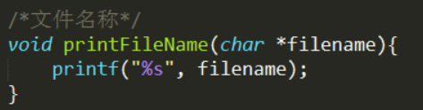
图4.27 输出文件名称
至此，完成了当前目录下所有文件以及文件夹的信息。然后进行第三次循环，递归输出所有子文件夹中的文件信息，如图4.28所示。
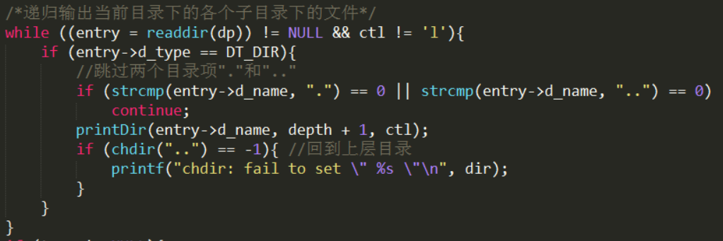
图4.28 递归遍历当前目录下的子文件夹
其中chdir（）函数是将上层目录设置为设置为当前目录。在最后，调用closedir（）函数关闭目录流，如图4.29所示。
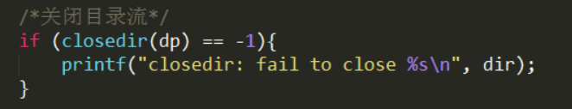
图4.29 关闭目录流

4.4 实验调试
编辑makefile文件，如图4.30所示，其中CC表示编译器的类型，OUTPUT表示生成的最终的可执行文件的名称，INPUT表示源文件的名称，LFLAGS表示依赖库的名称。
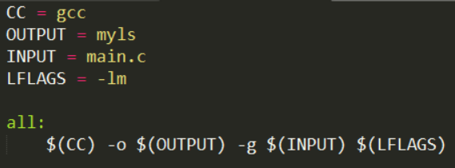
图4.30 makefile文件
编辑好makefile文件后，便可以在main.c文件的目录下通过Terminal输入make指令来对程序进行编译，编译过程如图4.31所示。
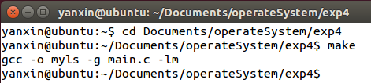
图4.31 main文件的编译
在生成可执行文件main后，通过Terminal将myls文件复制到/bin目录下，如图4.32所示。
图4.32 将myls可执行文件复制到/bin目录
复制完成后，可以在任意目录下直接使用myls命令，下面开始进行测试，如图4.33至图4.27所示。
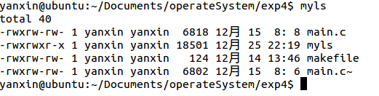
图4.33 不加参数直接执行
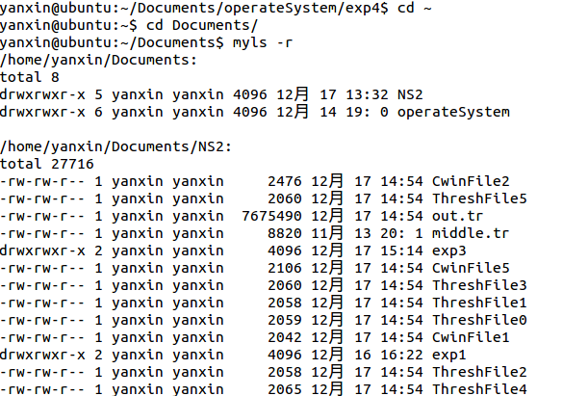
图4.34 加入参数-r输出当前目录及子目录中文件的详细信息
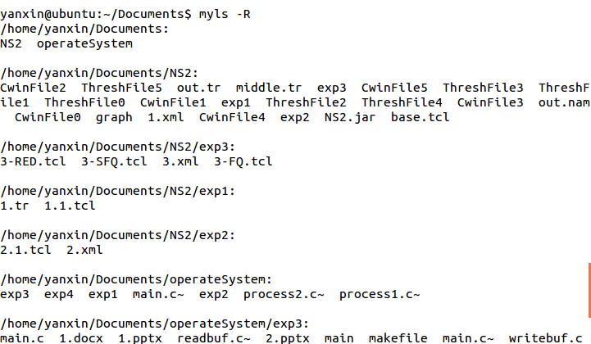
图4.35 加入参数-R输出当前目录及子目录中文件名称及路径
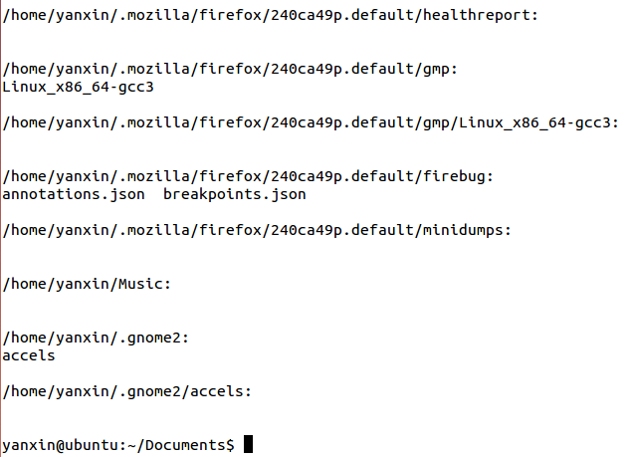
图3.36 加入参数-R和~输出根目录下所有文件的名称
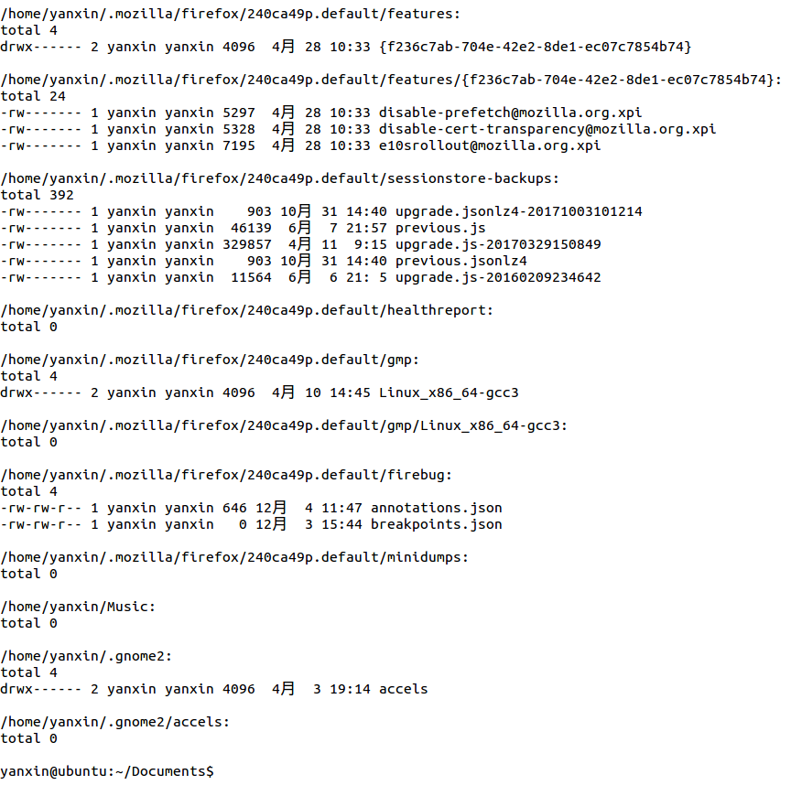
图4.37 加入参数-r和~输出根目录下所有文件及文件夹的详细信息

附录 实验代码
- main.c
#include <unistd.h>
#include <sys/stat.h>
#include <stdio.h>
#include <string.h>
#include <stdlib.h>
#include <dirent.h>
#include <pwd.h>
#include <grp.h>
#include <sys/types.h>
#include <math.h>
#include <time.h>

#define KB 1024

/*用来维护输出格式*/
struct parameter{
int nlink_length;
int user_name_length;
int group_name_length;
int file_size_length;
}Limit_group;

char path[512];

void getDirInfo(DIR *dir){
struct dirent *entry;
struct stat statbuf;
unsigned long tol_size = 0;
//blksize_t tol_size = 0;
unsigned short max_st_nlink = 0;
unsigned long max_st_size = 0;
unsigned long blksize = 0;
memset(&Limit_group, 0, sizeof(Limit_group)); //清空输出信息控制结构
while((entry = readdir(dir)) != NULL){
if (lstat(entry->d_name, &statbuf) != -1){
/*跳过两个目录项"."和".."*/
if (strcmp(entry->d_name, ".") == 0 || strcmp(entry->d_name, "..") == 0)
continue;
/*通过id获取名字*/
struct passwd *pUser = getpwuid(statbuf.st_uid);
int user_name_length = strlen(pUser->pw_name);
if (Limit_group.user_name_length < user_name_length) Limit_group.user_name_length = user_name_length;
struct group *pGroup = getgrgid(statbuf.st_gid);
int group_name_length = strlen(pGroup->gr_name);
if (Limit_group.group_name_length < group_name_length) Limit_group.group_name_length = group_name_length;
if (max_st_size < statbuf.st_size) max_st_size = statbuf.st_size;
if (max_st_nlink < statbuf.st_nlink) max_st_nlink = statbuf.st_nlink;
/*要加的是 块数*块 的大小 而不是文件大小*/
if (blksize == 0) blksize = statbuf.st_blksize;
tol_size += (int)(ceil((double)statbuf.st_size / statbuf.st_blksize) * statbuf.st_blksize);
//tol_size += statbuf.st_blocks * statbuf.st_blksize;
}
}
/*通过数字得到对应的输出长度*/
int nlink_length = (max_st_nlink == 0 ? 1 : (int)(log(max_st_nlink)/log(10) + 1));
if (Limit_group.nlink_length < nlink_length) Limit_group.nlink_length = nlink_length;
int file_size_length = (max_st_size == 0 ? 1 : (int)(log(max_st_size)/log(10) + 1));
if (Limit_group.file_size_length < file_size_length) Limit_group.file_size_length = file_size_length;

printf("total %lu\n", tol_size / KB);
rewinddir(dir); //设置dp目录流的读取位置回到开头处
}

/*文件的权限信息和类型信息*/
void printMode(unsigned short st_mode){
/*与文件类型屏蔽字S_IFMT与操作*/
switch(st_mode & S_IFMT){
case S_IFIFO: putchar('p'); break;
case S_IFCHR: putchar('c'); break;
case S_IFDIR: putchar('d'); break;
case S_IFBLK: putchar('b'); break;
case S_IFREG: putchar('-'); break;
case S_IFLNK: putchar('l'); break;
case S_IFSOCK: putchar('s'); break;
default: putchar('-'); break;
}
/*与各个文件访问权限与操作得到权限*/
if (st_mode & S_IRUSR) putchar('r'); else putchar('-');
if (st_mode & S_IWUSR) putchar('w'); else putchar('-');
if (st_mode & S_IXUSR) putchar('x'); else putchar('-');
if (st_mode & S_IRGRP) putchar('r'); else putchar('-');
if (st_mode & S_IWGRP) putchar('w'); else putchar('-');
if (st_mode & S_IXGRP) putchar('x'); else putchar('-');
if (st_mode & S_IROTH) putchar('r'); else putchar('-');
if (st_mode & S_IWOTH) putchar('w'); else putchar('-');
if (st_mode & S_IXOTH) putchar('x'); else putchar('-');
putchar(' ');
}

/*文件的硬连接的数目*/
void printNlink(unsigned short st_nlink){
printf("%*u ", Limit_group.nlink_length, st_nlink);
}

/*文件所属的用户和用户组*/
void printID(unsigned short st_uid, unsigned short st_gid){
struct passwd *pUser = getpwuid(st_uid);
printf("%*s ", Limit_group.user_name_length, pUser->pw_name);
struct group *pGroup = getgrgid(st_gid);
printf("%*s ", Limit_group.group_name_length, pGroup->gr_name);
}

/*文件大小*/
void printFileSize(unsigned long st_size){
printf("%*lu ", Limit_group.file_size_length, st_size);
}

/*文件修改时间*/
void printTime(unsigned long mtime){
struct tm *time = localtime(&mtime);
printf("%2d月 %2d %2d:%2d ", time->tm_mon + 1, time->tm_mday, time->tm_hour, time->tm_min);
}

/*文件名称*/
void printFileName(char *filename){
printf("%s", filename);
}

void printDir(char *dir, int depth, char ctl){
DIR *dp;
struct dirent *entry;
struct stat statbuf;
/*调用opendir打开目录dir*/
if ((dp = opendir(dir)) == NULL){
printf("opendir: fail to open dir \" %s \"\n", dir);
return;
}
if (chdir(dir) == -1){ //将dir设置为当前目录
printf("chdir: fail to set \" %s \"\n", dir);
return;
}

/*递归时输出目录路径*/
if (ctl == 'R' || ctl == 'r'){
/*通过getcwd函数获取目录路径*/
if (getcwd(path, sizeof(path)) == NULL){
printf("getcwd: fail\n");
return;
}
printf("%s:\n", path);
}

/*遍历目录更新输出信息控制结构中的数据和计算文件所占空间的总和*/
if (ctl != 'R') getDirInfo(dp);

/*循环输出当前目录下的所有文件(包括目录)的信息*/
while((entry = readdir(dp)) != NULL){
if (lstat(entry->d_name, &statbuf) != -1){
if (S_ISDIR(statbuf.st_mode)){ //判断是否是目录
//跳过两个目录项"."和".."
if (strcmp(entry->d_name, ".") == 0 || strcmp(entry->d_name, "..") == 0)
continue;
}
if (ctl != 'R'){
printMode(statbuf.st_mode);
printNlink(statbuf.st_nlink);
printID(statbuf.st_uid, statbuf.st_gid);
printFileSize(statbuf.st_size);
printTime(statbuf.st_mtime);
}
printFileName(entry->d_name);
if (ctl != 'R') printf("\n");
else printf(" ");
}
}
if (ctl == 'R') printf("\n\n");
else putchar('\n');
rewinddir(dp); //设置dp目录流的读取位置回到开头处

/*递归输出当前目录下的各个子目录下的文件*/
while ((entry = readdir(dp)) != NULL && ctl != 'l'){
if (entry->d_type == DT_DIR){
//跳过两个目录项"."和".."
if (strcmp(entry->d_name, ".") == 0 || strcmp(entry->d_name, "..") == 0)
continue;
printDir(entry->d_name, depth + 1, ctl);
if (chdir("..") == -1){ //回到上层目录
printf("chdir: fail to set \" %s \"\n", dir);
}
}
}

/*关闭目录流*/
if (closedir(dp) == -1){
printf("closedir: fail to close %s\n", dir);
}
}

int main(int argc, char *argv[]){
char *dir = ".";
char ctl = 'l';
if (argc > 1){
if (argc > 3){
printf("too many argument!\n");
return 0;
}
if (argv[1][0] == '-'){
ctl = argv[1][1];
if (argc == 3){
dir = argv[2];
}
}else{
dir = argv[1];
}
}
printDir(dir, 1, ctl);
return 0;
}
- makefile
CC = gcc
OUTPUT = myls
INPUT = main.c
LFLAGS = -lm

all:
$(CC) -o $(OUTPUT) -g $(INPUT) $(LFLAGS)

clean:
rm -f $(OUTPUT)

